Chat Applikation – C#

## Introduktion

Opsæt en chat applikation som skal kunne fungere ligesom Messenger. Selve applikationen skal køre via det lokale netværk og skal yderligere have alle brugerens beskeder til rådighed når som helst for den givende bruger. Applikationen skal opdeles i Users og Administratorer, hvor Administratorer vil have deres eget Tool / værktøj til at kunne slette, tilføje og samt redigere brugere.

Der skal yderligere opsættes en fuld funktionel loginside for både normale brugere og administratorer kan benytte. Selve loginsiden skal kunne afgøre om det er en administrator eller en normal bruger der logger ind, og så derefter redirect dem til det rigtige vindue.

## Problemformulering

Chat applikationen skal opsættes I C# WPF, og skal være i stand til at gemme en persons chat logs i databasen. Hver bruger skal yderligere have en unik venneliste til rådighed. Eventuelt tilføj en info sektion om personen, tilføj venner funktion, gruppechat funktion og have mulighed for at sende JGP / PNG, hvis der er tid til overs.

Loginsiden skal tage brug af hashing passwords og skal modtage alle dens informationer fra en tidligere API og skal muligvis tage brug af en form for kryptering til sikring af data.

Der skal bruges noget mere tid på Routing / forbindelses funktionen mellem enhederne, da det ikke er noget som jeg har arbejdet med endnu.

## Tidtagning

Total estimeret tid: **25 dage.**

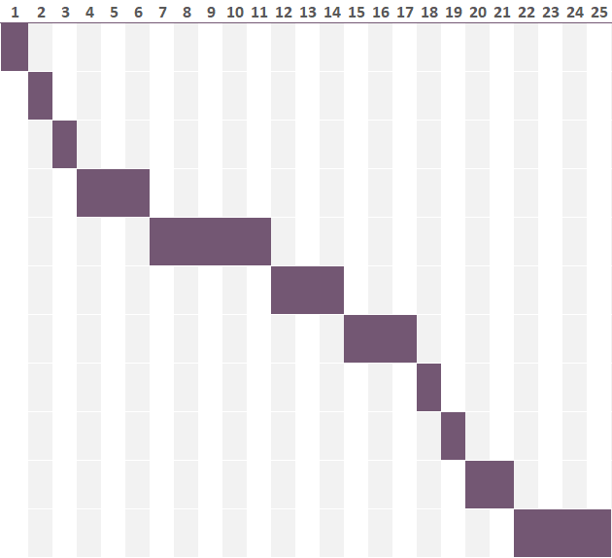

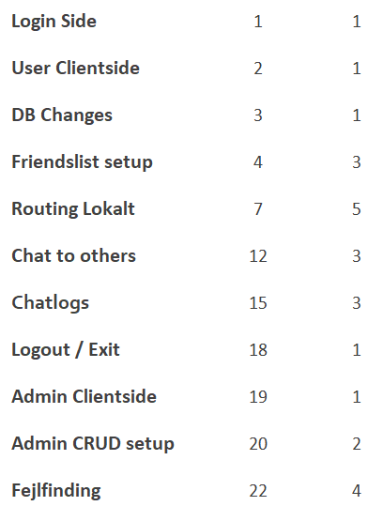

## Flowchat

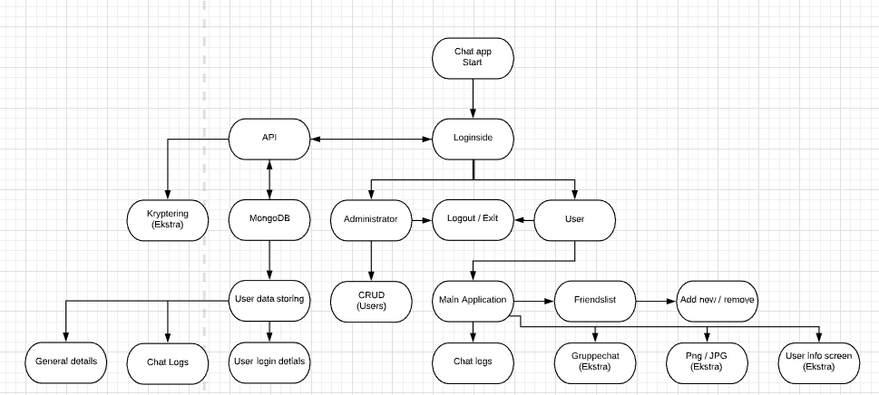

## Ressourcer

Fejlfindings forum: <https://stackoverflow.com/>

MongoDB Dokumentation: <https://docs.mongodb.com/manual/tutorial/manage-users-and-roles/>

C# Dokumentation: <https://docs.microsoft.com/en-us/dotnet/csharp/>

Random generator for DB: <https://mockaroo.com/>